
Capacitación semipresencial dirigida a distintos Servidores Públicos
Del Estado de Nuevo León.
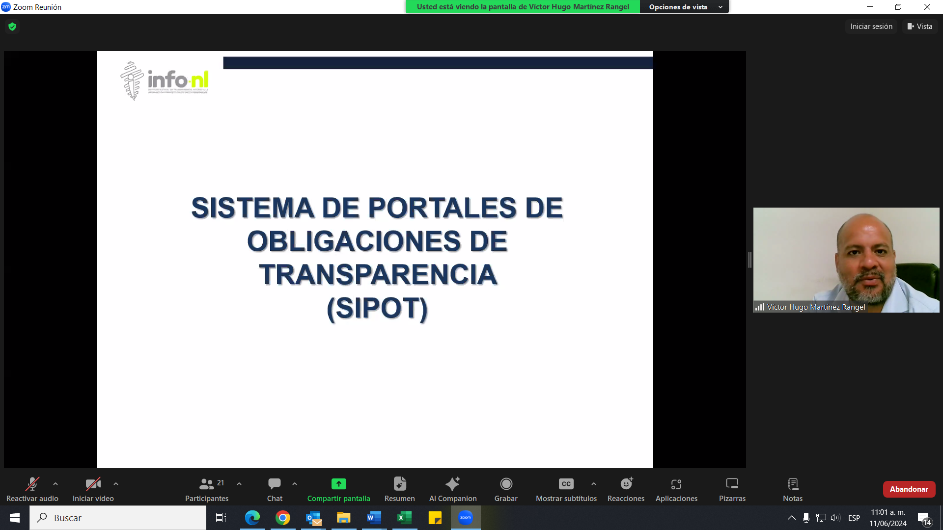 | Fecha: | 11/06/2024
 | Lugar: | semi-presencial
 | Hora: | 11:AM
 | Asistentes: | 39
 | Tema impartido: | Sistema de Portales de Obligaciones de Transparencia (SIPOT)

A esta capacitación asistieron funcionarios de Instituto de la Vivienda de Nuevo León, Municipio Guadalupe, N.L., Municipio Cadereyta Jiménez, N.L., Fideicomiso Distrito Tec, Fideicomiso Festival Internacional de Santa Lucía, Universidad Tecnológica Linares, Secretaria de Salud, Municipio Sabinas Hidalgo, N.L., Partido Vida, Universidad Autónoma de Nuevo León.

